Занятие с ответственными за гражданскую оборону прошли в ЮЗАО

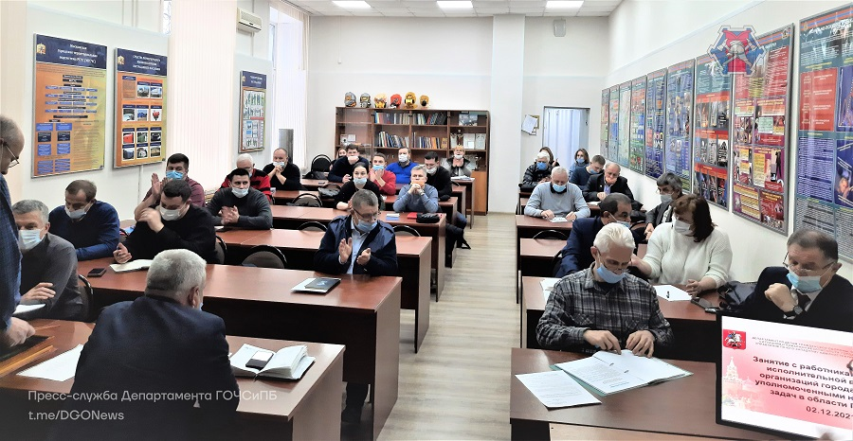

Сотрудники Управления по ЮЗАО Департамента ГОЧСиПБ провели занятия с работниками управ районов, ГБУ «Жилищник районов», ГБУ «Автомобильные дороги» Юго-Западного административного города Москвы, уполномоченными на решение задач в области ГО и ЧС.
Участникам занятия доступно разъяснили смысл основных изменений законодательства в области гражданской обороны и защиты населения от чрезвычайных ситуаций, в ходе диалога выявили проблемные вопросы и определили пути их решения.
Сотрудники Управления по ЮЗАО дали оценку уровню подготовки руководителей и специалистов ГОЧС во втором полугодии 2021 года, обсудили порядок формирования групп и обучение по новым программам в учебно-методическом центре округа. Оценили работу по выполнению Плана сопряжения объектовых систем оповещения ЮЗАО с региональной системой оповещения города Москвы. Подробно рассказали уполномоченным по ГО и ЧС округа о порядке представления отчётов по гражданской обороне в режиме повседневной деятельности.
«Регулярное проведение занятий с уполномоченными по ГО и ЧС позволяет им постоянно повышать свою квалификацию, узнавать актуальную информацию о текущих изменениях в законодательстве и обмениваться опытом со своими коллегами. От качественной профессиональной подготовки и компетентности уполномоченных зависит оперативное и грамотное реагирование на нештатные ситуации в ЮЗАО, связанные с угрозой возникновения чрезвычайных ситуаций и оперативных событий», - сказал, подводя итоги занятия, заместитель начальника Управления по ЮЗАО Департамента ГОЧСиПБ Александр Павлов.

